新 书 推 荐

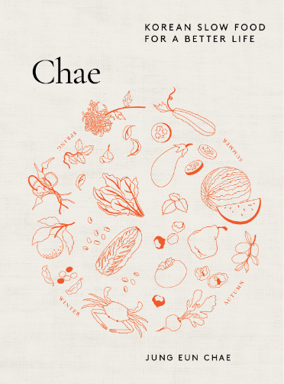
中文书名：《慢食韩风：美好生活的韩式慢烹调》
英文书名：Chae: Korean Slow Food for a Better Life
作 者：Jung Eun Chae
出 版 社：Hardie Grant
代理公司：ANA/Jessica Wu
页 数：256页
出版时间：2024年8月
代理地区：中国大陆、台湾
审读资料：电子稿
类 型：餐饮图书

内容简介：

卖点：

- 这是一次激动人心的美食溯源之旅，深入探索古法烹饪的精髓
- 作者郑恩贞受其母亲启发，总结出了细致且最大限度减少浪费的药膳食谱和烹饪技巧，其母出生在韩国南部的全罗南道。

这不仅是一本烹饪书，更是韩国慢食与发酵的基本指南。作者郑恩贞按照一年四季夏、秋、冬、春的顺序展开。

每个季节的食谱构成一个章节，包括15-20个食谱和基础知识，展示了传统的韩国烹饪技艺与当地农产品。

新晋明星厨师郑恩贞在澳大利亚墨尔本郊外的家庭厨房里，带您自制所有韩式配料，包括豆腐、辣椒酱、酱油、泡菜、酒酿和豆酱。

请先忘掉传统韩式烹饪菜谱中的炸鸡、烧烤和拌饭，作者将带我们开始一段激动人心的溯源之旅，深入探索古法烹饪的精髓。

作者简介：

郑恩贞（Jung Eun Chae）在其位于澳大利亚墨尔本的公寓内举行韩餐体验活动，每周四次，每次开放给六位用餐者，在当地引起轰动，预约名单曾一度增长到8000多人。她会从零开始发酵并手工制作酱料、萃取液、醋和康普茶等充满药膳风格的传统韩餐，正因如此，她被《美食旅行者》杂志评为2022年最佳新人，以及《美食指南》杂志年度风尚人物之一。

全书目录：

简介
特色原料与工具
如何使用本书

必备的发酵原料

夏季食谱
秋季食谱
冬季食谱
春季食谱

全书索引
致谢
作者简介

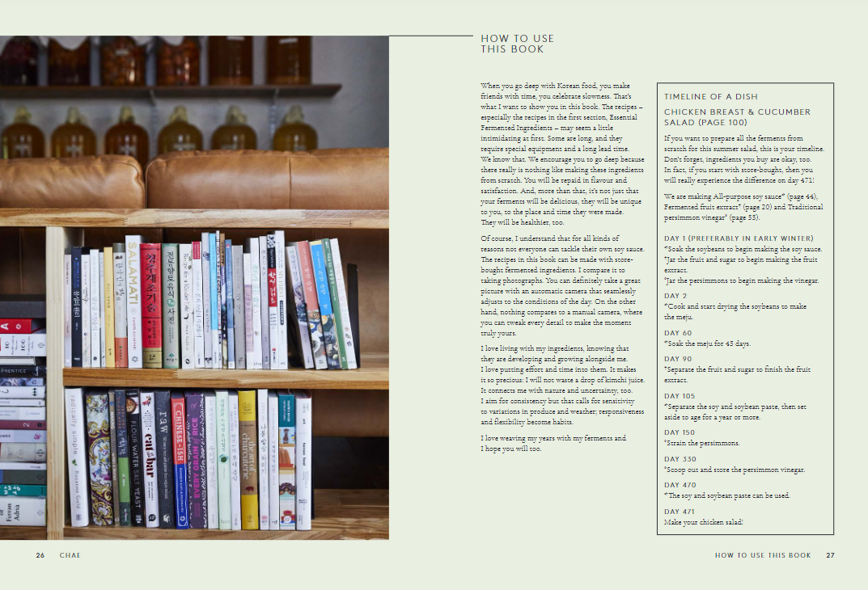
内页展示：

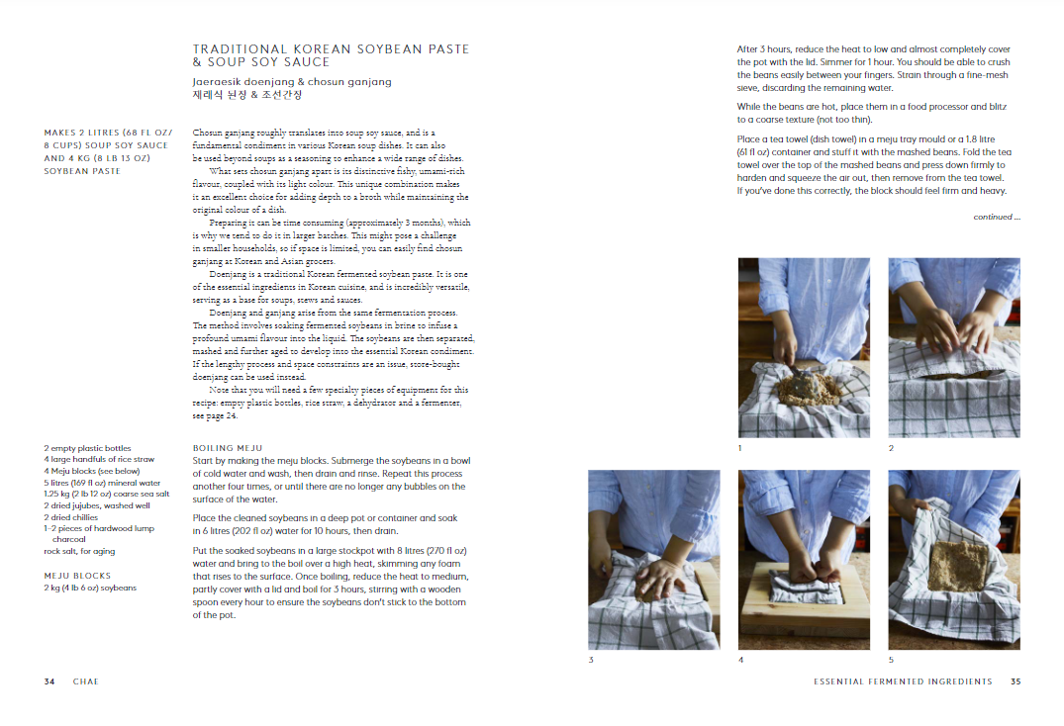

感谢您的阅读！
请将反馈信息发至：版权负责人
Email：Rights@nurnberg.com.cn
安德鲁·纳伯格联合国际有限公司北京代表处
北京市海淀区中关村大街甲59号中国人民大学文化大厦1705室, 邮编：100872
电话：010-82504106, 传真：010-82504200
公司网址：http://www.nurnberg.com.cn
书目下载：http://www.nurnberg.com.cn/booklist_zh/list.aspx
书讯浏览：http://www.nurnberg.com.cn/book/book.aspx
视频推荐：http://www.nurnberg.com.cn/video/video.aspx
豆瓣小站：http://site.douban.com/110577/
新浪微博：安德鲁纳伯格公司的微博_微博 (weibo.com)
微信订阅号：ANABJ2002

